Service-Learning-Angebot

Allgemeines
Im Wintersemester 2021/22 kollaborierten zwei Seminare aus dem DaF/DaZ-Bereich sowie aus der inklusiven Deutschdidaktik mit interessierten Lehrkräften und Schüler:innen an Deutschen Auslandsschulen. Während in einem Seminar eher die Sprachbildung Vorrang hatte, pointierte das andere Seminar die Sprachförderung z.B. im Bereich des Lesens, Sprechens, Schreibens, Präsentierens oder des Zuhörens. Dabei war die Unterstützung und Vermittlung der Schüler:innen im sprachsystematischen sowie sprachpragmatischen Bereich des Deutschen in allen Fächern Ziel dieses Seminarprojektes. Die teilnehmenden und praxiserprobten Lehramtsstudierenden konnten durch den internationalen Austausch einen kulturellen Einblick gewinnen sowie potenziell wertvolle Kontakte zu den Deutschen Auslandsschulen knüpfen.

Erwartungen der Studierenden an das Projekt
Die Teilnehmenden des Seminars von Frau Prof. Dr. Giera aus der inklusiven Deutschdidaktik äußerten sich zu Beginn der Lehrveranstaltung anonym zu ihren konkreten persönlichen Zielen:
Ich erwarte, dass sich meine didaktischen Kenntnisse im Sprachunterricht erhöhen.

Ich wollte etwas mehr über die Unterrichtsgestaltung lernen.

Mehr Methoden aneignen, um theoretische Inhalte kreativ zu vermitteln
Souverän mit Lernenden kommunizieren, in der Lage sein, eine Stunde zu planen
Zuwachs in der praktischen Erfahrung
theoretische und praktische Erfahrungen sammeln im Hinblick auf die Unterrichtsgestaltung
Auch in Bezug auf inhaltliche und thematische Aspekte trugen die Studierenden ihre Vorstellungen an die Dozentin heran und erwarteten unter anderem…
… zu wissen, wie man ein bestimmtes Thema, z.B. Kreatives Schreiben angeht, zu wissen worauf es ankommt und wie man es letztlich umsetzt
… mehr theoretische Konzepte zum sprachdidaktischen Unterricht, wie plant man eine Unterrichtsstunde (Einführung/Hinführung, Hauptteil, Schlusssequenz)
… praxisnahe, inhaltliche, transparente Gestaltung

In Bezug auf Durchführung und Gestaltung erwarteten die Studierenden
Zusammenarbeit mit anderen Studierenden, Beispiele für Unterrichtsgestaltungen,
viel Eigenarbeit.
Zu Beginn des Projekts geben die Studierenden im Durchschnitt an, dass sich sowohl das Maß ihres Vorwissens als auch ihrer praktischen Erfahrungen auf einem mittleren Niveau bewegt. Sie scheinen mit der Nachvollziehbarkeit der Lernziele und der zu bewältigenden Aufgaben sowie der Struktur und Kommunikation zufrieden.

Projekte
Im Rahmen des Seminars entstanden 16 Projekte, bei denen jeweils eine Gruppe Studierender mit einer einzelnen Schülerin oder einer ganzen Lerngruppe eine oder mehrere Nachhilfe- oder Unterrichtseinheiten durchführte. Die Schüler:innen lernen zum größten Teil an der Deutschen Schule Jakarta und am Colégio Andino Deutsche Schule Bogotá, wo Birte Nissen bzw. Torsten Landgraf die Studierenden als Ansprechpersonen unterstützten. Die Angebote richteten sich an Schüler:innen der Sekundarstufe I und II. Auch Schüler:innen an Berliner Schulen konnten vom Service-Learning-Angebot profitieren, darunter auch jüngere.
Im Folgenden werden die einzelnen Projekte kurz skizziert, sortiert nach Herkunftsort und Jahrgangsstufe der Schüler:innen, und drei Projekte gesondert vorgestellt.
Bogotá, Kolumbien
- 12. Klasse, Geschichtsstunde Ursachen/Auslöser Erster Weltkrieg, Julikrise, Versailler Vertrag
- 12. Klasse, Satzbau, Deklination, Konjugation
- 12. Klasse, Satzbau und Kasus
- 11. Klasse, kreatives Schreiben
- 11. Klasse, Kasus, Satzbau, Satzglieder
- 5. Klasse, Verfassen von Reihumgeschichten
Jakarta, Indonesien
- 12. Klasse, Workshop Debattieren und Meinungsäußerung
- 11. Klasse, Workshop Kreatives Schreiben mit Balladen
- 10. Klasse, Grammatikgrundlagen (eine Schülerin)
- 9. Klasse, Kommunikationstraining Freizeit und Gefühle
- 8. Klasse, Workshop Kreatives Schreiben
- 7. Klasse, Hören und Sprechen
- 6. Klasse, Wortschatz und Satzbau, Thema Weltwunder
Berlin, Deutschland
- Berlin-Kreuzberg, 11. Klasse, Erörterung, Gedichtanalyse (eine Schülerin)
- Berlin-Mitte, Wortschatzarbeit (eine Schülerin)
- Berlin-Wedding, Auftrag von Sprachkoordinatorin der Schule: Chemieprotokolle sprachsensibel überarbeiten

Jakarta, 9. Klasse, Kommunikationstraining Freizeit und Gefühle
Die Studierenden Amelie Hauffe und Eric Graßnick führten in einer 9. Klasse in der Deutschen Schule Jakarta mit sechs Schüler:innen ein Kommunikationstraining zum Thema Freizeit und Gefühle durch. Die vorangehende Kommunikation mit der Lehrkraft hatte ergeben, dass die Schüler:innen wenig Motivation für den mündlichen Austausch mitbrächten, dass ihnen sprachliche Ausdrucksmöglichkeiten fehlten und dass sie jeweils über unterschiedliche Sprachkompetenzen verfügten. Um diesen Herausforderungen zu begegnen, erarbeiteten die Studierenden verschiedene Methoden, die sie in ihrem Workshop über Zoom anwendeten. Hier starteten sie mit einer Kennenlernphase, in deren Anschluss sie eine durch PowerPoint-Folien gestützte Präsentation zum Thema Gefühle hielten. Im Folgenden führten sie mit den Schüler:innen eine Übung zum Thema Gefühle durch, die diese erst mündlich und dann schriftlich erledigten. Technisch umgesetzt wurde die Übung mithilfe der Software Padlet, mit der gemeinschaftliches Arbeiten möglich ist und die vor allem seit der Covid-19-Pandemie in Schulen zum Einsatz kommt.
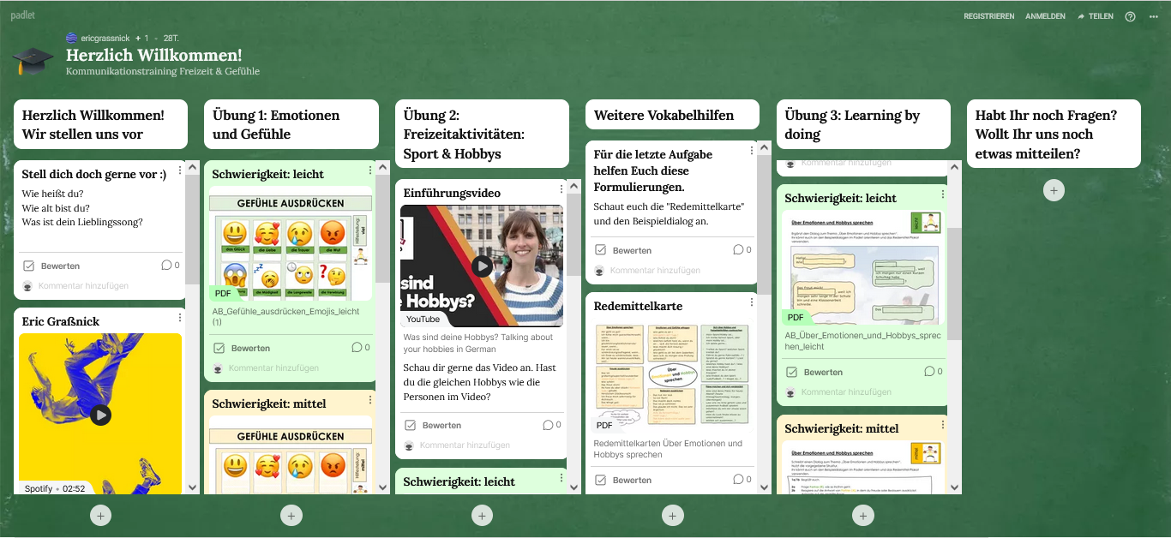Screenshot des Padlet-Klassenzimmers (erstellt von: Eric Graßnick und Amelie Hauffe)
Der schriftliche Teil der Aufgabe wurde mit Hilfe eines dort eingestellten Arbeitsblatts erarbeitet, das die Studierenden in unterschiedlichen Schwierigkeitsstufen vorbereitet hatten. Die Schüler:innen ordneten sich selbst einer der drei Schwierigkeitsstufen zu. Im Laufe des Workshops stellte sich heraus, dass die Binnendifferenzierung zum einen tatsächlich nötig war und zum anderen die Selbstzuordnung der Schüler:innen gut funktionierte. Redemittelkarten boten den Schüler:innen Hilfestellung für die Aufgaben.
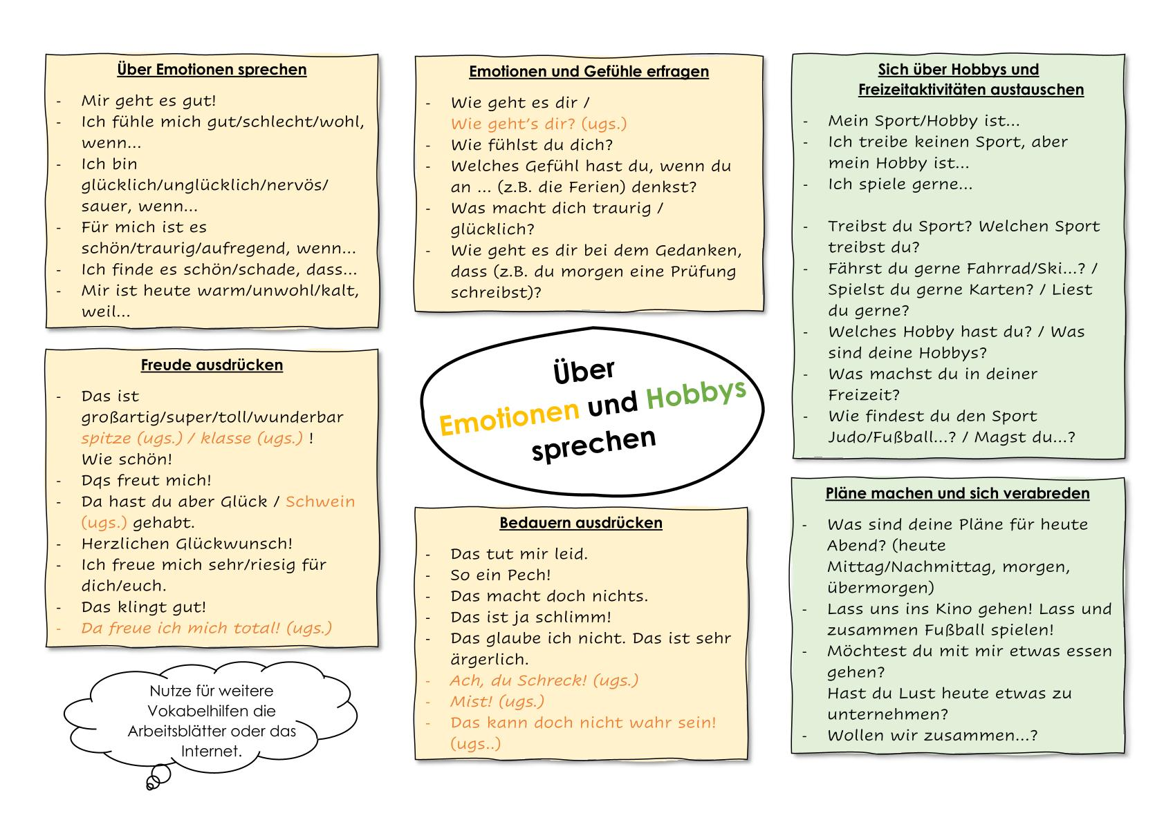
Redemittelkarten zu den Themen Emotionen und Hobbys (erstellt von: Eric Graßnick und Amelie Hauffe)
Den gleichen Ablauf, eine Präsentation mit anschließenden Aufgaben, wiederholte die Gruppe mit dem Thema Freizeitaktivitäten. Im Anschluss daran führten die Studierenden ein Kommunikationstraining mit den Schüler:innen durch, für das sie selbst einen Beispieldialog vorführten. Ziel des Trainings war es, dass die Schüler:innen sich über die besprochenen Themen austauschen, wofür ihnen wieder Redemittelkarten Unterstützung boten.
Der letzte Punkt auf der Tagesordnung war eine learning by doing-Phase, in der die Schüler:innen gemeinsam in Zweiergruppen mithilfe eines Arbeitsblatts ein typisches Gespräch rekonstruieren sollten. Auch dieses Arbeitsblatt hatten die Studierenden in drei unterschiedlichen Kompetenzgraden vorbereitet.
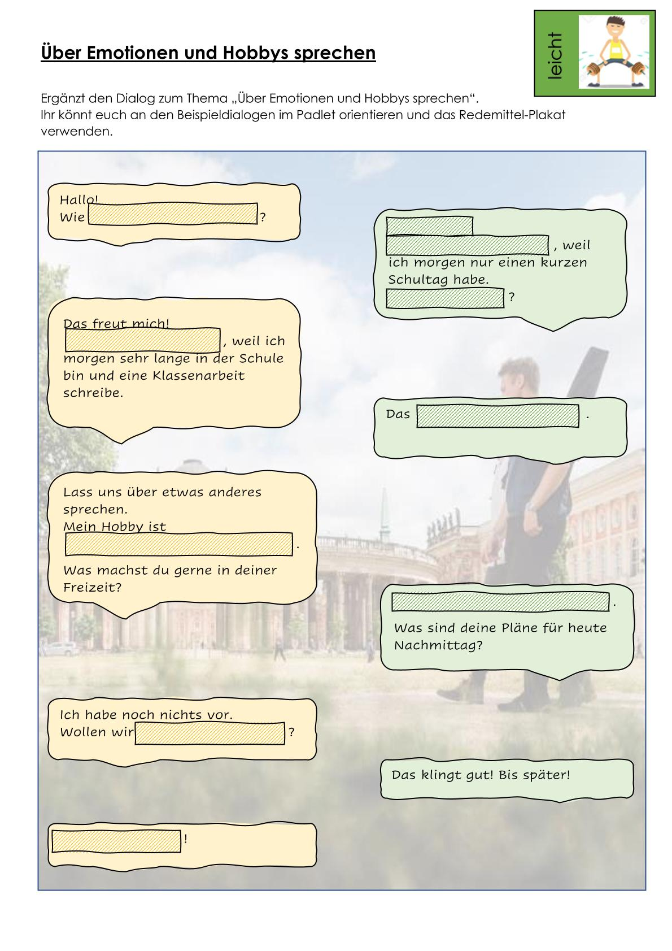
Arbeitsblatt Emotionen und Hobbys leicht (erstellt von: Eric Graßnick und Amelie Hauffe)
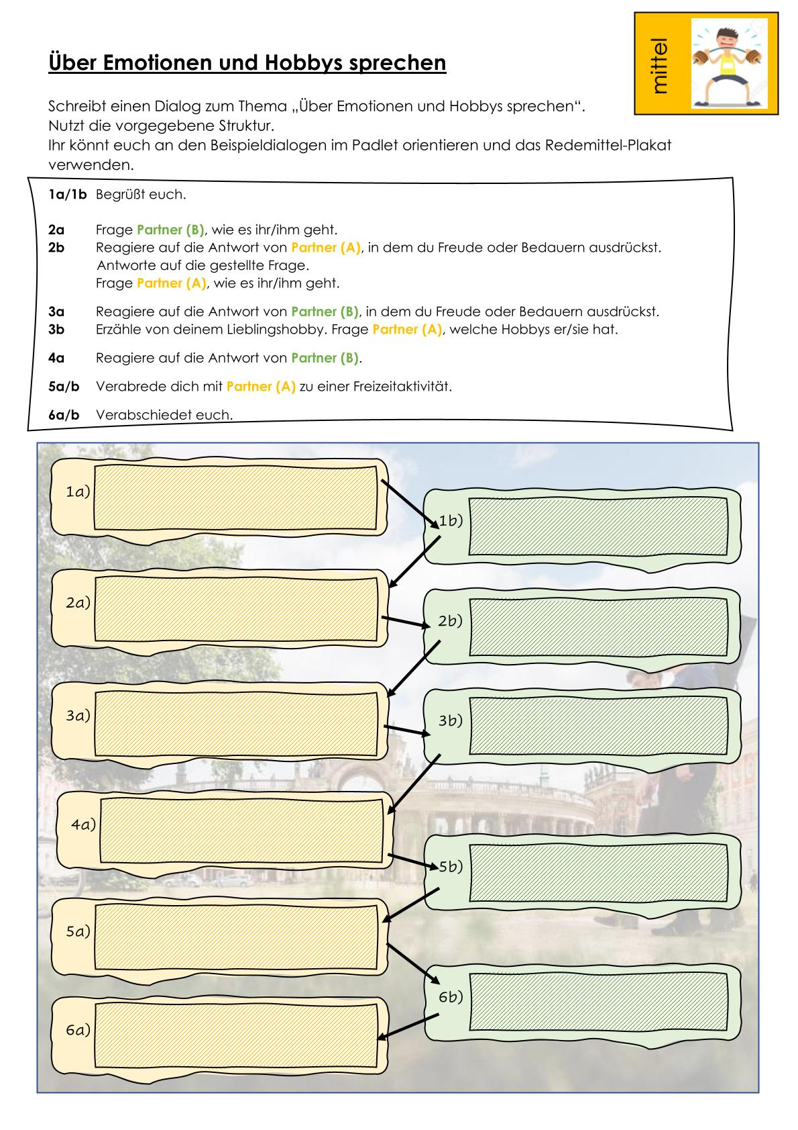
Arbeitsblatt Emotionen und Hobbys mittel (erstellt von: Eric Graßnick und Amelie Hauffe)
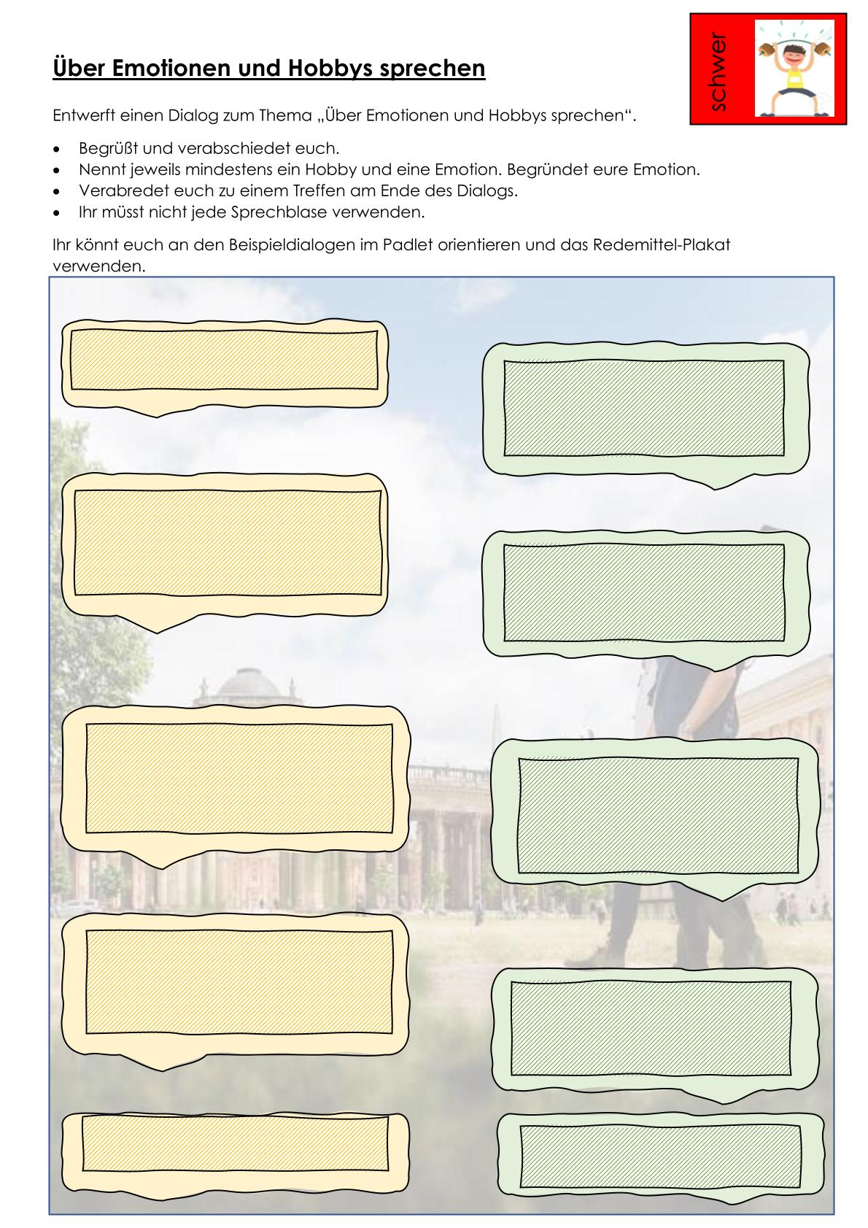
Arbeitsblatt Emotionen und Hobbys schwer (erstellt von: Eric Graßnick und Amelie Hauffe)
Das Feedback, das die Studierenden von der Lehrkraft und den Schüler:innen erhielten, war sehr positiv. Die Schüler:innen arbeiteten motiviert und hatten Spaß an den Aufgaben. Auch das anschauliche Material, die Qualität und Reichhaltigkeit des Angebots wurden gelobt.
#kommunikationstraining #binnendifferenzierung #redemittel

Jakarta, 6. Klasse, Powerkurs Weltwunder
Mira Marschand, Marie Massenberg und Taraneh Shahpar führten mit fünf Schüler:innen einer 6. Klasse an der indonesischen Kooperationsschule einen Powerkurs zum Thema Weltwunder durch. Sprachlich lag der Fokus auf den Bereichen Wortschatz und Satzbau. Gestützt durch PowerPoint-Folien starteten die Studierenden damit, die Schüler:innen zu begrüßen, sich selbst vorzustellen und forderten dann die Schüler:innen dazu auf, sich mithilfe eines vorbereiteten Steckbriefs vorzustellen.
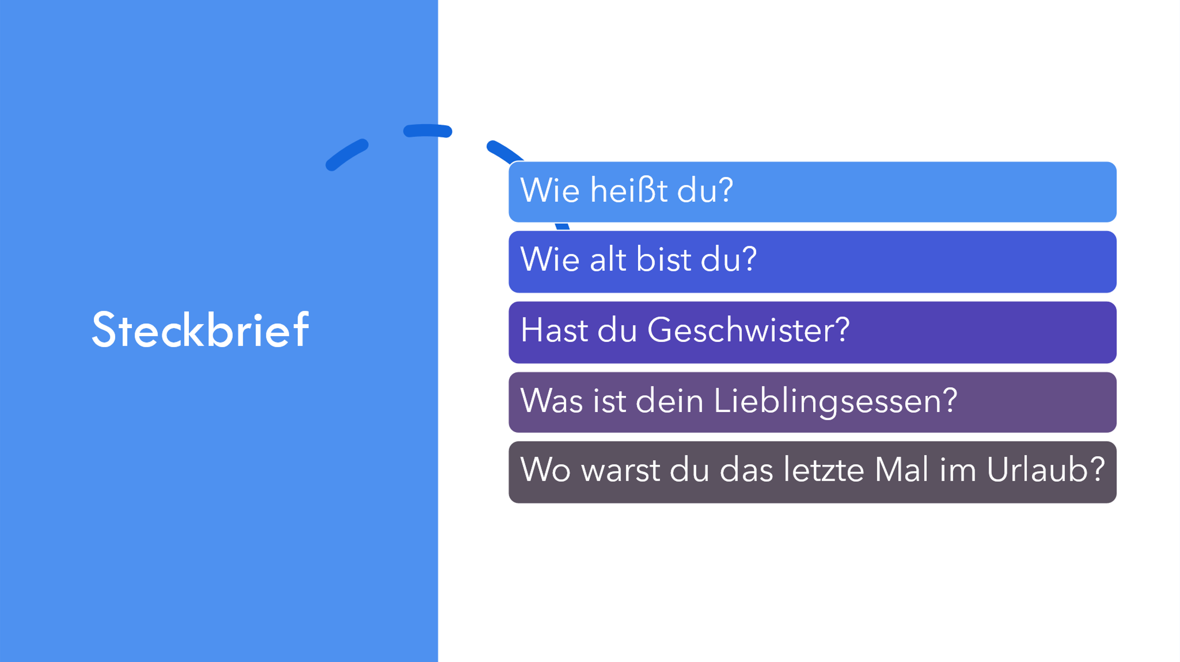
Steckbrief (erstellt von: Mira Marschand, Marie Massenberg und Taraneh Shahpar)
Anschließend erfolgte der thematische Einstieg, bei dem die Studierenden den Schüler:innen bildgestützt die sieben Weltwunder der Antike sowie die neuen sieben Weltwunder vorstellten. Der nächste Unterrichtsabschnitt behandelte die Chinesische Mauer, zu der ein Video gezeigt und anschließend ein Arbeitsblatt bearbeitet wurde.
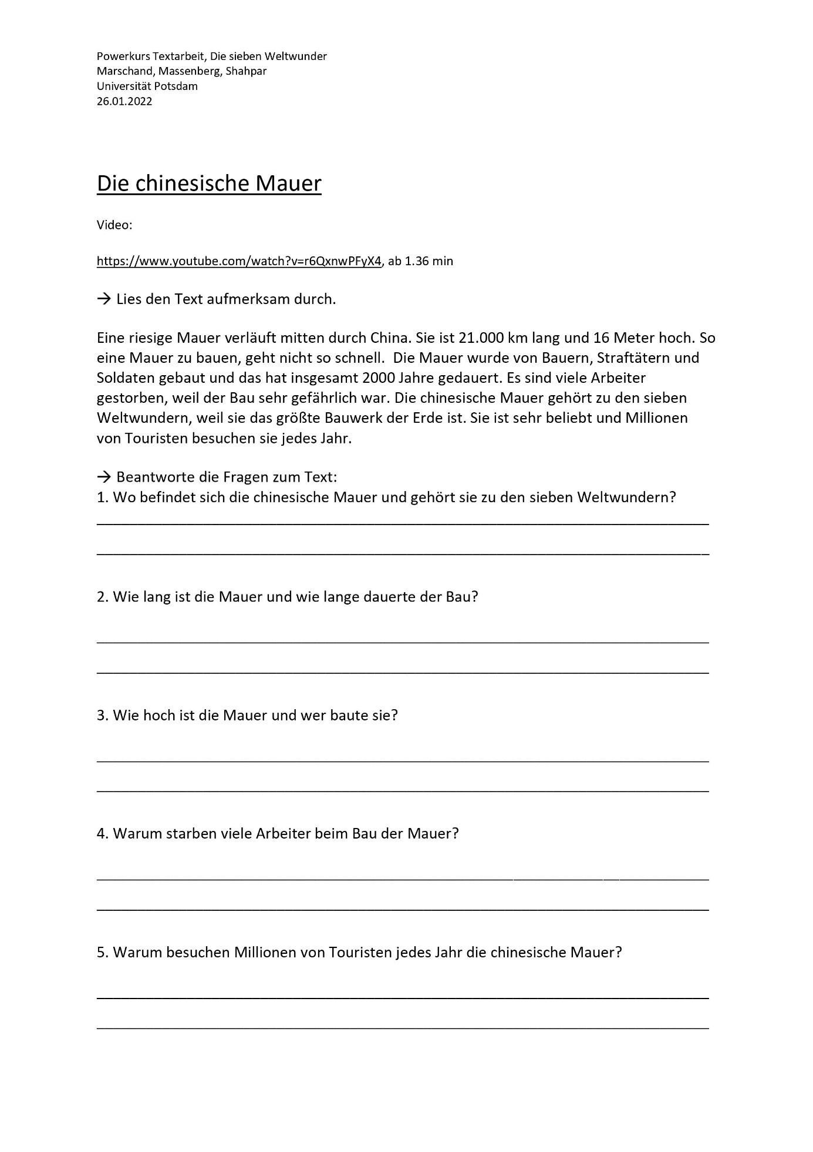
Arbeitsblatt Chinesische Mauer (erstellt von: Mira Marschand, Marie Massenberg und Taraneh Shahpar)

Die Antworten schrieben die Studierenden beim Abgleichen der Lösungen in eine Worddatei, sodass die Schüler:innen sie einsehen und nachvollziehen konnten.
Ein ähnliches Vorgehen hatten die Studierenden für den nächsten Block geplant: Die Gruppe schaute ein Video über die Pyramiden von Gizeh an, woraufhin die Schüler:innen aufgefordert waren, wiederum ein Arbeitsblatt zu bearbeiten. Hier lag der Fokus auf dem Satzbau und auf Signalwörtern.
Das Ende der Unterrichtseinheit stellte eine Feedbackrunde sowie das Verleihen von Urkunden dar, die die Studierenden für die Schüler:innen als Belohnung und Motivation für die Zukunft vorbereitet hatten.
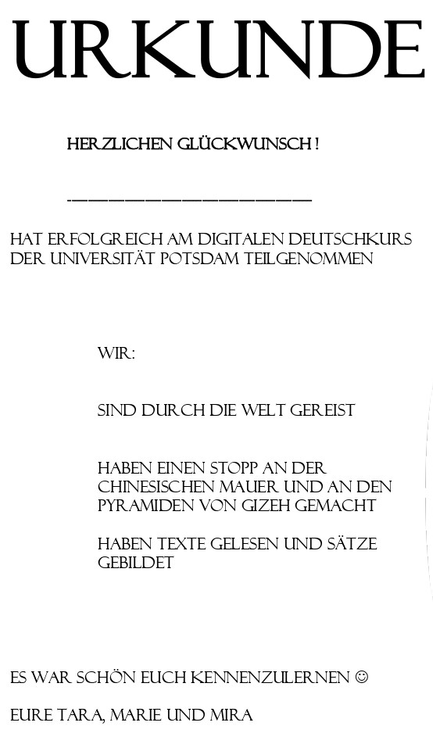
Urkunde (erstellt von: Mira Marschand, Marie Massenberg und Taraneh Shahpar)
Die Studierenden erhielten im Nachhinein das Feedback der Lehrkraft, dass die Schüler:innen viel Spaß an der Unterrichtseinheit hatten und die Thematik sie noch lange beschäftigte; sie würden sich über ein erneutes Angebot freuen. Die Studierenden nahmen für ihre eigene zukünftige Unterrichtspraxis die Erkenntnis mit, dass die zeitweise auftretende Sprachlosigkeit der Schüler:innen häufig nicht auf Desinteresse zurückzuführen sei und dass ihr begegnet werden kann, indem Fragen reformuliert werden und auch nonverbal agiert werde.
#powerkurs #wortschatz #satzbau

Bogotá, 12. Klasse, Unterrichtseinheit Versailler Vertrag
Pascal Heinrich, Justus Friedemann Knaute und Nick Schmidt führten mit einer 12. Klasse des Colegio Andino in Bogotá eine Unterrichtseinheit von 90 Minuten durch. Themen waren der Versailler Vertrag, Ursachen und Auslöser des Ersten Weltkriegs. Zur Vorbereitung erstellten die Studierenden eine Übersicht mit Kern- und Teilzielen sowie einen konkreten Unterrichtsentwurf.
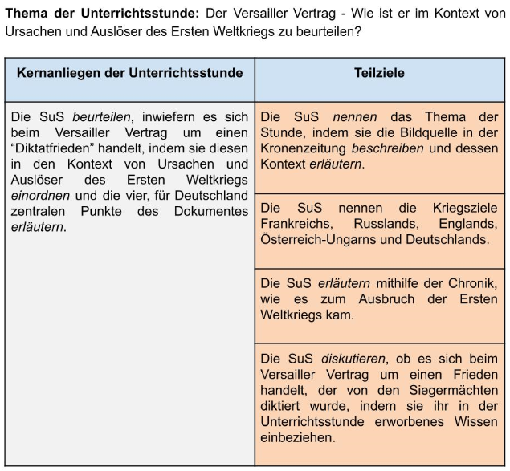
Kern- und Teilziele (erstellt von: Pascal Heinrich, Justus Friedemann Knaute und Nick Schmidt)
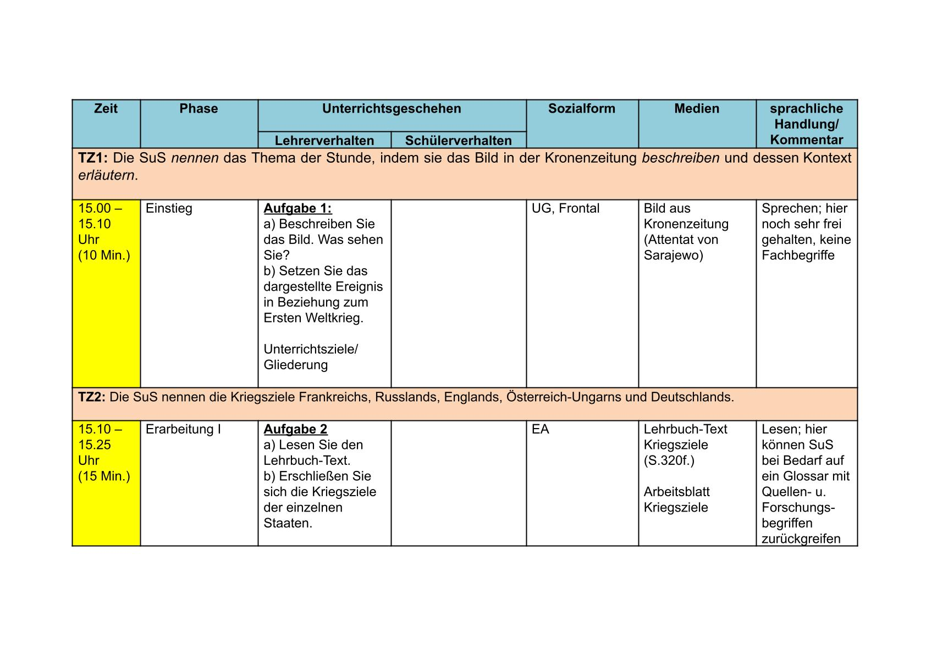
Unterrichsplanung 1 (erstellt von: Pascal Heinrich, Justus Friedemann Knaute und Nick Schmidt)
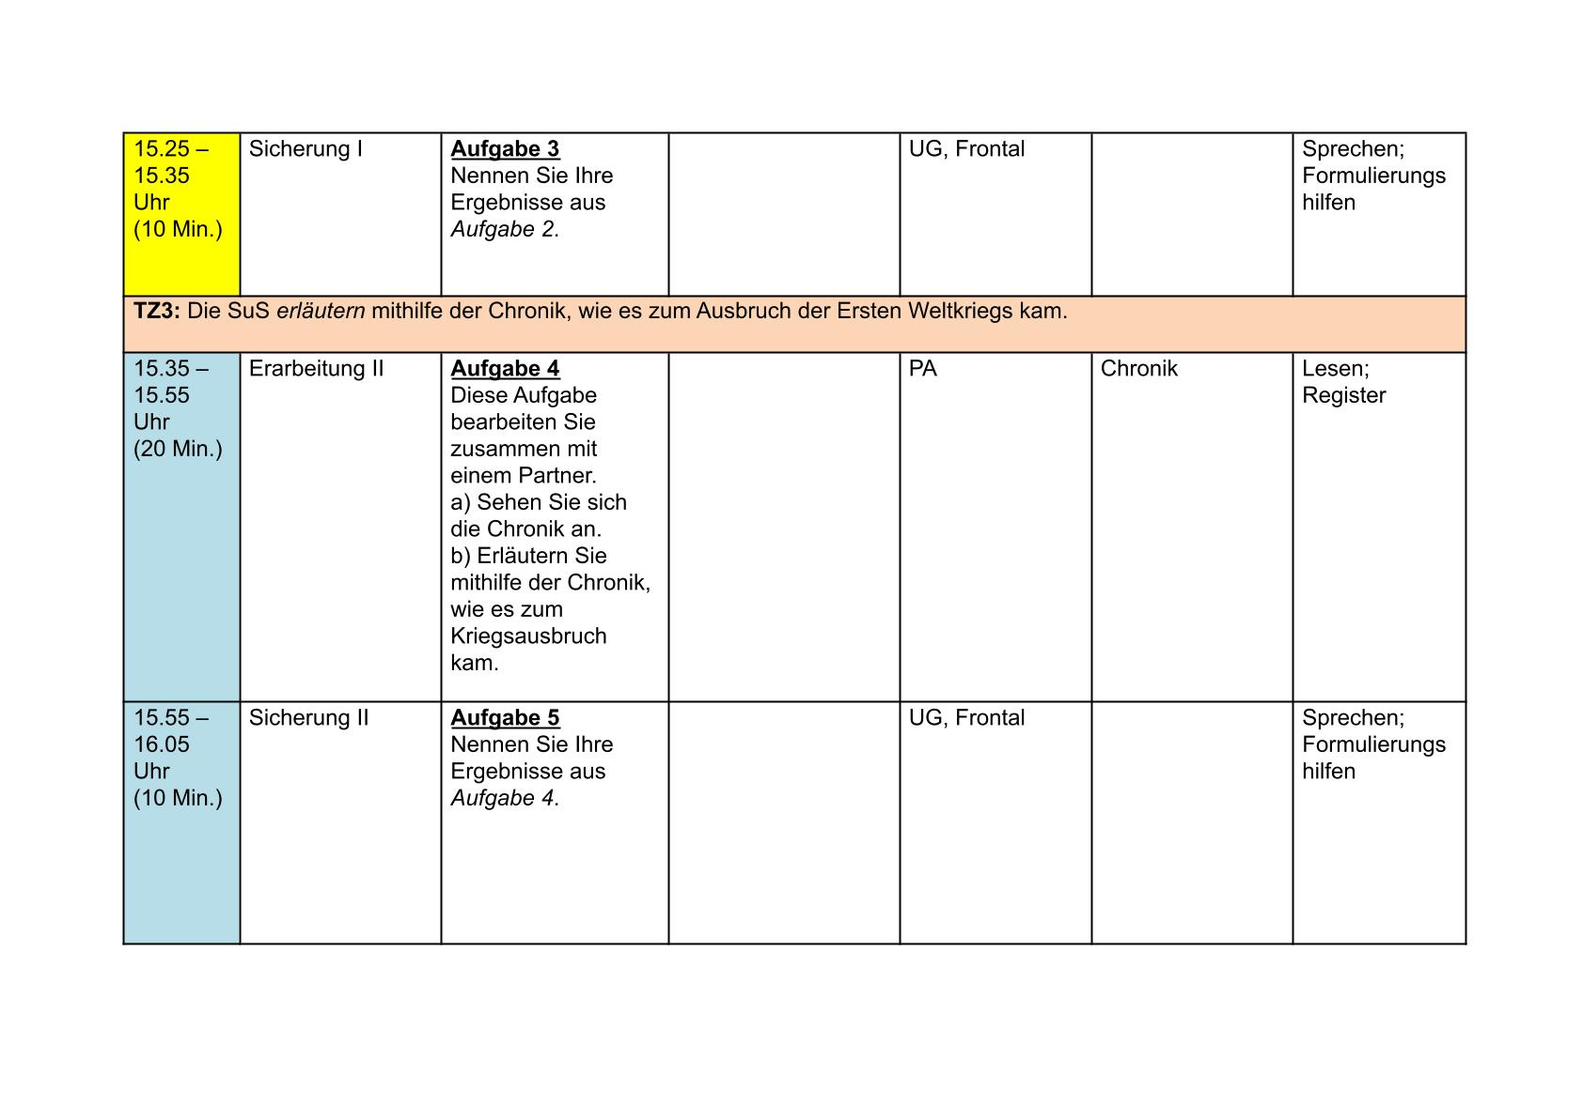
Unterrichsplanung 2 (erstellt von: Pascal Heinrich, Justus Friedemann Knaute und Nick Schmidt)
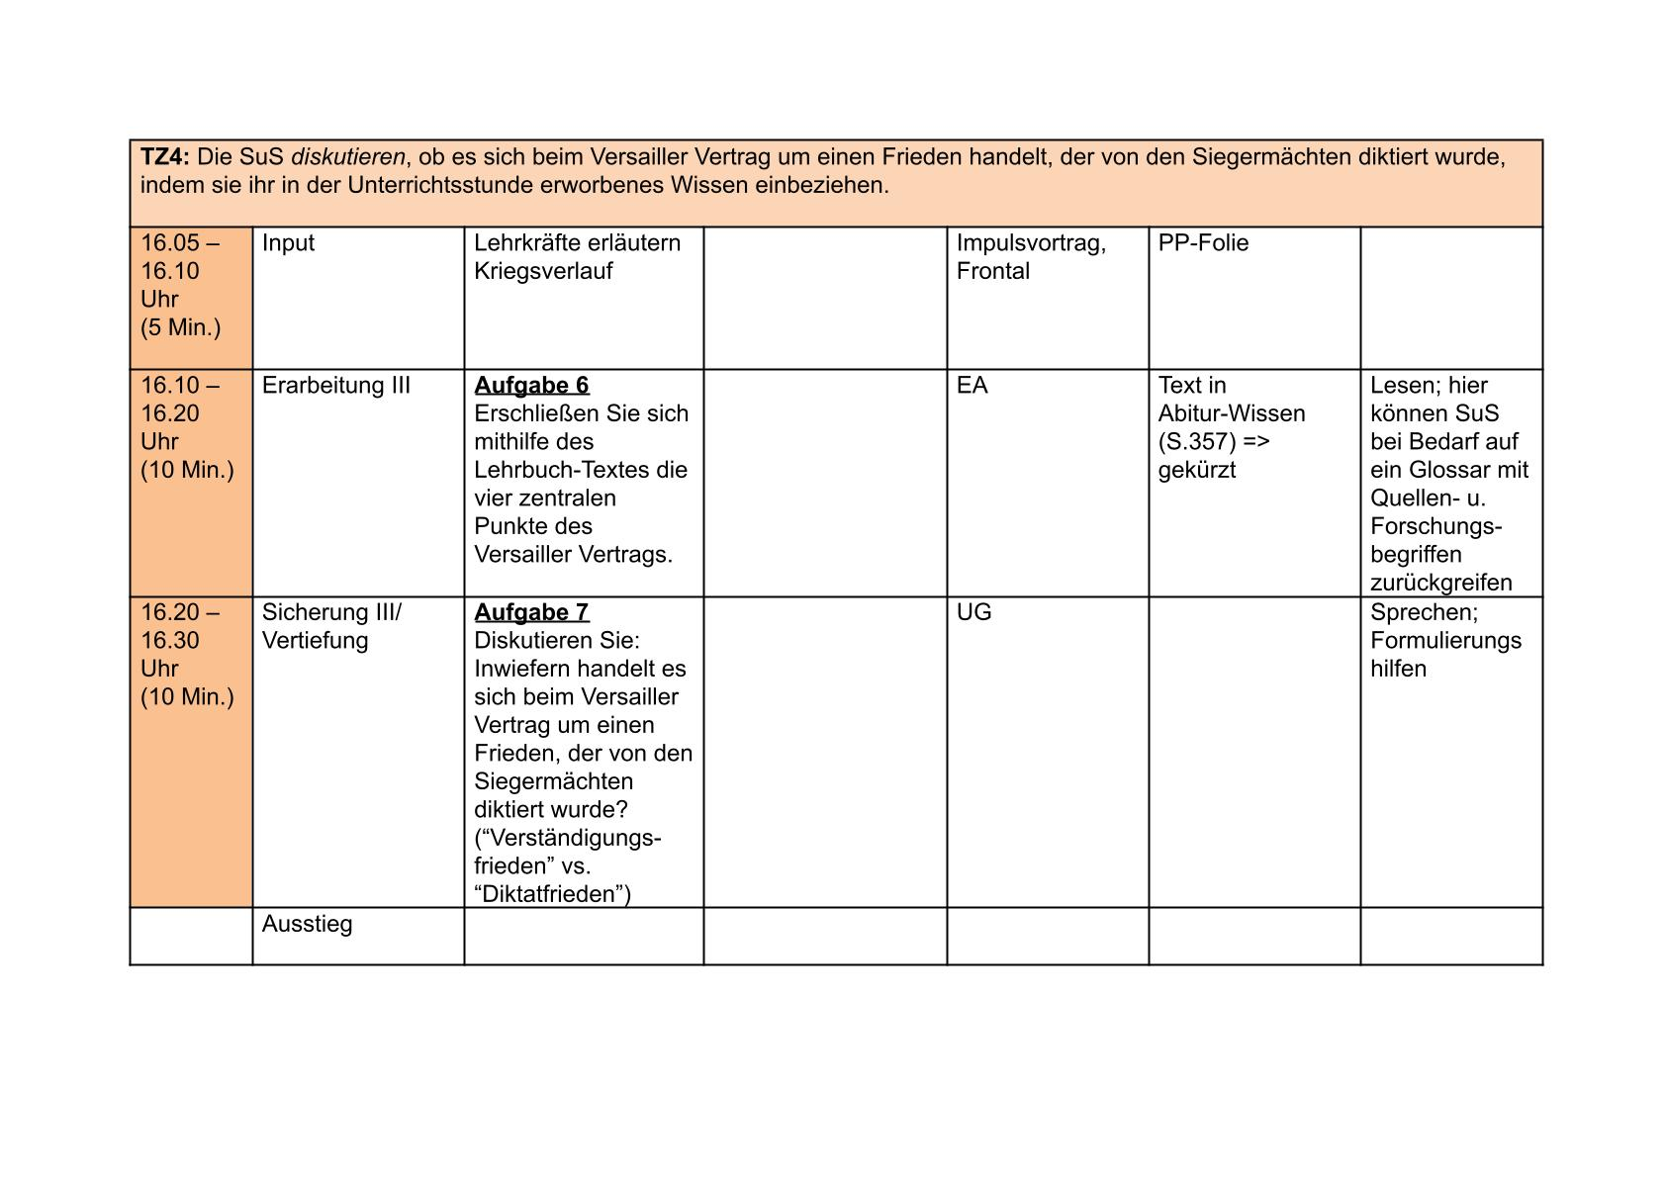
Unterrichsplanung 3 (erstellt von: Pascal Heinrich, Justus Friedemann Knaute und Nick Schmidt)
Ein von den Studierenden erstelltes Glossar sollte die Schüler:innen während der Unterrichtseinheit unterstützen.
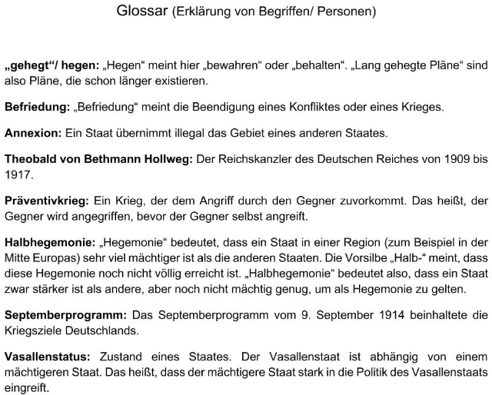
Glossar (erstellt von: Pascal Heinrich, Justus Friedemann Knaute und Nick Schmidt)
Der Beginn der Unterrichtsstunde verlief holprig, da die Schüler:innen sich im Bus auf der Heimfahrt befanden und dementsprechend schlecht mitarbeiten konnten. Einige Schüler:innen konnten zudem gar nicht oder nur zeitweise am Unterricht teilnehmen oder hatten technische Probleme. Zudem waren die Absprachen mit den Lehrkräften vor Ort lückenhaft, sodass die thematische Schwerpunktsetzung geändert werden musste. Auch stellte sich die Redemittel-Liste, die die Studierenden für die Schüler:innen erstellt hatten, als nicht nötig heraus, da die Sprachkompetenz der Schüler:innen höher war als erwartet.
Trotz all dieser Schwierigkeiten konnte der Unterricht im Großen und Ganzen so umgesetzt werden wie geplant, sodass die zeitlichen und inhaltlichen Ziele der Studierenden erfüllt werden konnten. Es ergab sich ein motivierender Austausch mit den Schüler:innen und die Studierenden berichteten zudem von angeregten Diskussionen über die Aufgabenstellung hinaus.
#unterrichtsplanung #glossar #zielsetzungen

Evaluation der Studierenden am Ende des Projekts
Die Studierenden des Seminars von Herrn Dr. Andreas aus dem Bereich DaF/DaZ-Didaktik, die am Ende des Projekts die Lehrveranstaltung evaluierten, bewerteten sie insgesamt mit „sehr gut“ bis „eher gut“ und 67% gaben an, der Erkenntniszuwachs sei sehr hoch oder eher hoch. Besonders mit der Wissensvermittlung zeigten die Studierenden sich zufrieden: 100% der Evaluierenden gaben an, dass der Lehrende neue Begriffe und Konzepte nachvollziehbar erklärte sowie anschauliche Beispiele gab, die zum Verständnis beitrugen. Generell scheinen die Studierenden mit Blick auf die Organisation, auch in Hinblick auf die Onlinelehre, wenig zu bemängeln zu haben. Bezüglich der Vorgabe der Lernziele und den Kommunikationsmöglichkeiten zum Austausch herrscht zwar noch Verbesserungspotenzial, dennoch gaben alle Teilnehmenden an, sich aktiv am Veranstaltungsgeschehen beteiligt zu haben. Ebenfalls 100% derer, die sich an der Evaluation beteiligt haben, sehen sich in der Lage, einen Überblick über das Thema der Lehrveranstaltung zu geben. Der Lernzuwachs in Bezug auf Arbeitstechniken lässt mit 67% „teils/teils“ noch Raum nach oben. Alle Studierenden geben allerdings an, Sachen gelernt zu haben, die sie begeistern, und Spaß bei der Lösung der an sie gestellten Aufgaben zu haben.
In den Abschlusssitzungen äußerten sich die Studierenden zu Schwierigkeiten, die im Laufe des Projekts auftraten, und wie mit ihnen umgegangen werden kann. So stellte insbesondere die Kommunikation mit den kooperierenden Schulen teilweise eine Herausforderung dar, der mit verbindlicheren und verlässlicheren Rückmeldungen und Auskünften der dortigen Lehrkräfte begegnet werden könnte. Dies betraf sowohl die Terminfindung als auch die Weitergabe von Informationen über den fachlichen Lernstand der Klassen sowie deren Sprachkompetenzen. Gerade in Bezug auf Letztere wurde die Relevanz von Sprachstandsdiagnosen ersichtlich, da die intuitive Einschätzung der Lehrkräfte sich teils nicht mit den Erfahrungen deckte, die die Studierenden mit den Gruppen machten.
Auf die Frage, wodurch die Studierenden in der Veranstaltung am meisten gelernt hätten, antworteten sie in der Abschlussevaluation:
Austausch mit den anderen Master-Studierenden
in der Praxis selbst, beim Unterrichten
thematische Sitzungen am Anfang des Semesters
selbstständiges Einlesen in die Literatur
Praxiserfahrung bei Unterrichtsstunde

